 **وزارة التربية والتعليم**

**20**

**مديريةالتربية والتعليم لمنطقة -----------------/ محافظة --------------**

**مدرسة ------------------------**

**امتحان نهاية الفصل الدراسي الأول 2025/2024**

**الإجابة النموذجية**

**لمادة التربية المهنية**

**الاسم:..........**

**الصف: الثامن الزمن : ساعة**

**الشعبة :...... التاريخ:.................**

**__________________________________________________________________________________**

**اجيبي عن الاسئلة الاتية وعددها(7) علما بان عدد الصفحات (2)**

**السؤال الاول : ضعي المصطلح المناسب لكل عباره مما يأتي: (4علامات)**

1. ---تدوير الملابس--- عملية تحويل الملابس القديمة أو غير المستخدمة إلى منتجات جديدة أو مواد قابلة لللإستخدام مرة أخرى.
2. ---الزراعة المحمية----- إنتاج بعض المحاصيل ذات العائد الاقتصادي الكبير من منشآت خاصة تغطى بمواد شفافة.
3. ----التفكير الإبداعي---- هو القدرة على توليد الأفكار واستخدام الإمكانات وتوظيف الخيال لتكوين أفكار جديدة غير مألوفة.
4. ----التسويق السياحي---- مجموعة من الاستراتيجيات التي تستخدم لتعزيز مكانة المواقع السياحية والأثرية في بلد ما.

**السؤال الثاني: ضعي إشارة (صح) أمام العبارة الصحيحة وإشارة (خطأ) أمام العبارة الخاطئة لكل مما يأتي: (2 علامتين)**

1. يعمل تنظيم الوقت على تحقيق العمل بكفاءة أكبر وبجهد أقل. ( صح )
2. نظام زراعة الأحواض والمنابت والأصص من الأمثلة على نظام الزراعة المكثفة. (خطأ )
3. الطريقة الصحيحة لصيانة الأبواب عند مواجهة صعوبة في تحريك المفتاح بإضافة مادة الزيت. (صح )
4. تحويل السموم التي تفرزها الأفاعي إلى عقاقير طبية تعد تفكيرا ابداعيا. (صح)

**السؤال الثالث: إملئ الفراغ بالاجابة الصحيحة لكل عبارة مما يلي: ( 2علامتين)**

1. غاز عديم الرائحة قاتل ينتج من عمليات الاحتراق غير الكاملة عند استعتمال بعض المدافئ هو –أول أكسيد الكربون-----.
2. من الأمثلة على النباتات المناسبة لزراعة الأسطح ----نباتات الزينة------.
3. للكهرباء مخاطر كبيرة لا يستهان بها منها ----الصدمة الكهربائية--------.
4. زراعة النباتات خارج الأرض الدائمة باستخدام أساليب وأنظمة معينة بزراعة اجزاء من أسطح المباني والساحات الاسمنتية في زراعة محاصيل مختلفة يحتاجها الانسان تسمى بالزراعة ---زراعة الأسطح----.

**السؤال الرابع: ما طريقة التدوير المناسبة لكل حالة من الحالات الآتية: (علامتين)**

|  |  |  |
| --- | --- | --- |
| **الرقم** | **الحالة** | **طريقة التدوير** |
| 1 | تحويل الملابس القديمة إلى منتجات جديدة بإعادة تصميمها | إعادة التدوير |
| 2 | تتطلب مهارات في الخياطة والتصميم والإبداع | إعادة التدوير |
| 3 | تتطلب تقنيات متقدمة للتصنيع والمعالجة | إعادة التصنيع |
| 4 | تحويل الملابس القديمة إلى ألياف قابلة لإعادة الاستخدام | التصنيع الصناعي |

-1- يتبع صفحة 2

**السؤال الخامس: ضعي دائرة حول رمز الإجابة الصحيحة فيما يأتي: (4 علامات)**

1. **المبدأ الابداعي المناسب في حالة بناء السدود والحفريات الترابية هي:**

أ-مبدأ القلب أو العكس ب-مبدأ تحويل الضار إلى نافع ج- مبدأ التقسيم د-مبدأ التجزئة

1. **الشعر المجعد تجعيدا محددا أو على شكل حلقة غير كثيفة يدل على أته من النوع:**

أ-النوع الأول ب-النوع الثاني ج-النوع الثالث د-النوع الرابع

1. **طريقة التسويق السياحي الذي يتضمن تجارب سياحية مجانية للمدونيين والمؤثرين لجذب الانتباه إلى الوجهات السياحية هي:**

أ-التسويق الرقمي ب-التسويق الإعلامي ج-التسويق الرقمي د-التسويق التجريبي

1. **مواد كيميائية تحتوي على عناصر غذائية ضرورية للمحاصيل الزراعية حتى تنتج محصولا وفيرا تسمى بـ:**

أ-المبيدات الكيماوية ب-الأسمدة الكيماوية ج-الطحالب د-الطفيليات

**السؤال السادس : عددي نقطتان لكل مما يلي: (4 علامات)**

1. مهارات التحضير للعرض التقديمي:1----الاتصال الفعال------ 2------تنظيم العرض------
2. أوساط الزراعة المستخدمة في زراعة الأسطح:1----البيتموس------ 2----البيرلايت---------
3. عمليات خدمة نباتات الأسطح: 1--------الري-------- 2------التسميد---------
4. أنواع الأبواب حسب موقعها: 1------داخلية---------2------خارجية----------

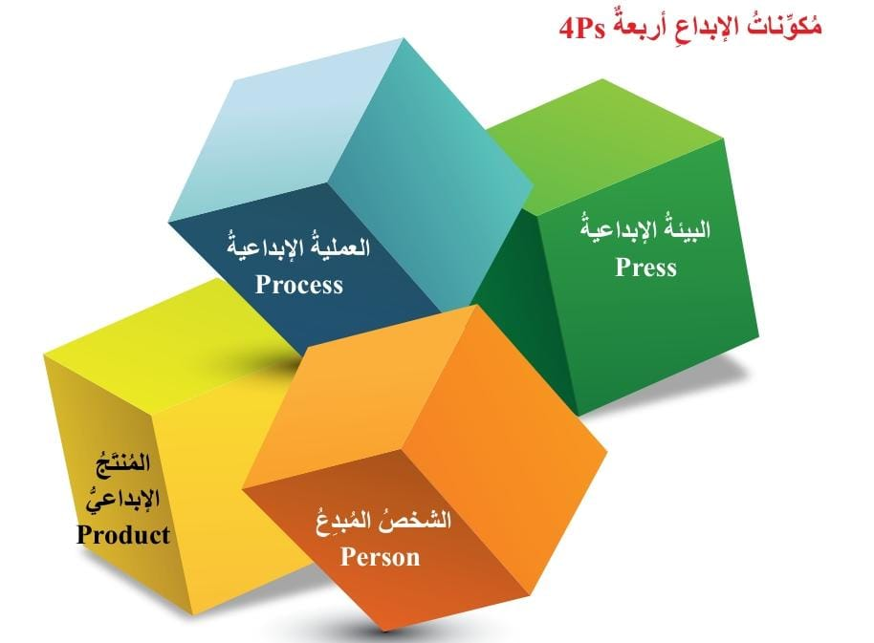**السؤال السابع: أكمل الشكل الآتي لمكونات الإبداع الأربعة 4Ps : (علامتين)**

العملية الإبداعية

البيئة الإبداعية

الشخص المبدع

المنتج الإبداعي

انتهت الأسئلة

معلم/ة المادة: